今日动态
2023.11.3 星期五 晴
- 来园情况
- 出勤：小四班今日7人请假，出勤人数15人。
- 一日生活观察
一日生活观察
序号 | 姓名 | 入园情绪 | 早餐 | 午餐 | 午睡
1 | 高婧夏 | √ | √ | √ | √
2 | 陈吕安冉 | 请假 | 请假 | 请假 | 请假
3 | 陈彧 | √ | √ | √ | √
4 | 耿宸悦 | √ | √ | √ | √
5 | 王木禾 | 请假 | 请假 | 请假 | 请假
6 | 芦洛希 | 请假 | 请假 | 请假 | 请假
7 | 周金妍 | 请假 | 请假 | 请假 | 请假
8 | 于籽欣 | √ | √ | √ | √
9 | 陈彦潼 | 请假 | 请假 | 请假 | 请假
10 | 李秉臻 | √ | √ | √ | √
11 | 杨煜枫 | √ | √ | √ | √
12 | 顾乐凡 | √ | √ | √ | √
13 | 娄丁逸 | 请假 | 请假 | 请假 | 请假
14 | 陈铮 | √ | √ | √ | √
15 | 杨奕 | 请假 | 请假 | 请假 | 请假
16 | 张德坤 | √ | √ | √ | √
17 | 丁一宸 | √ | √ | √ | √
18 | 徐槿安 | √ | √ | √ | √
19 | 张继宸 | √ | √ | √ | √
20 | 邹梓宁 | √ | √ | √ | √
21 | 刘景辰 | √ | √ | √ | √
22 | 刘奕泽 | √ | √ | ○ | √
备注：√能主动做到 ○需要帮助提醒

今日食谱：
早餐：牛奶，蒸红薯，骨汤小小饼/黑麦海盐饼干
午餐：杂豆饭、糖醋仔排、西蓝花炒杏鲍菇、蔬菜虾米汤
点心：咸蛋黄流沙包、涌泉蜜桔、巨峰葡萄
午睡情况：
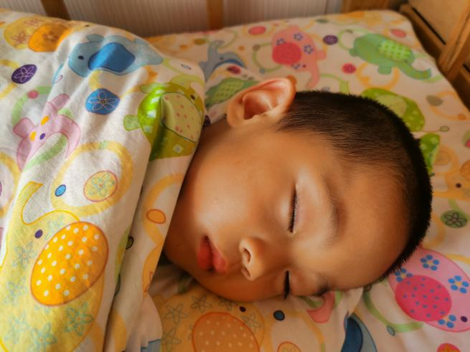 | 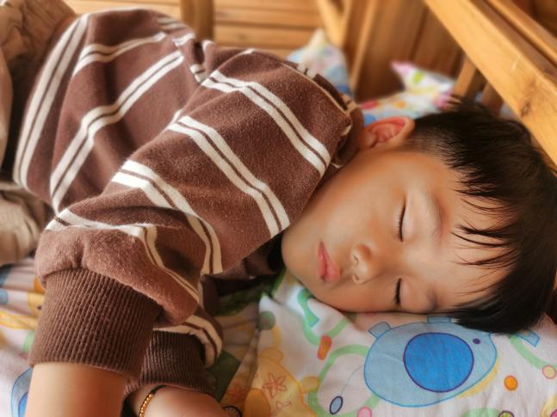
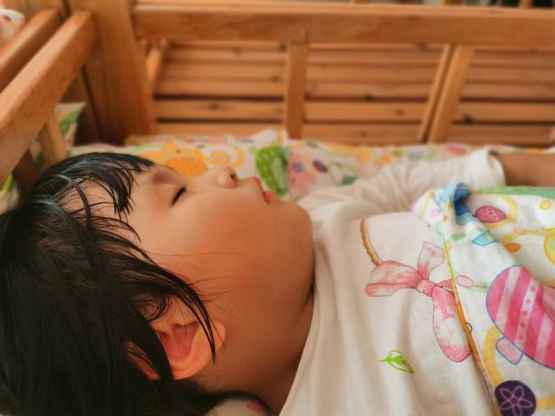 | 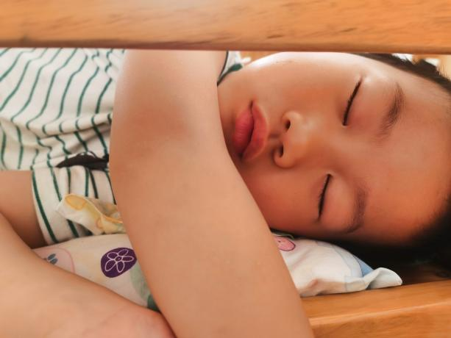
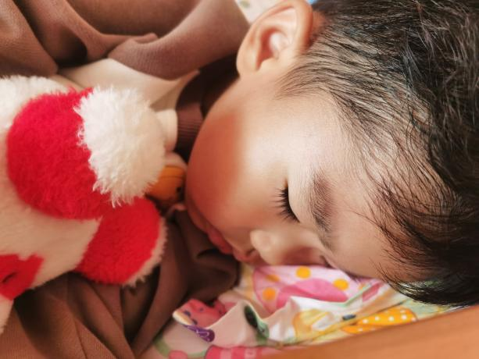 | 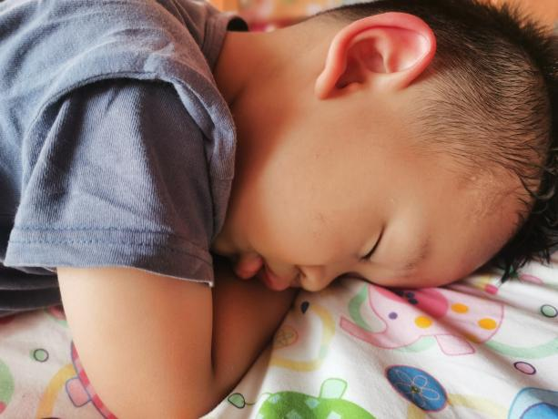

- 集体活动
体育《小刺猬送水果》
教材分析： 刺猬摇是身体滚动练习系列动作中的基本动作——半滚动。要求团身坐地，双手抱住小腿，收腹举腿，重心向后倒。本次活动通过创设“小刺猬送水果”的情境，鼓励幼儿积极参与游戏，在游戏中学习“刺猬摇”的动作，提升动作水平，从而基本掌握“刺猬摇”的动作要领。
小朋友们都能通过游戏掌握“刺猬摇”的动作要领，通过游戏促进创造性思维运动的发展,体验活动带来的乐趣。

- 温馨提示
1.家长们，今天周五，不开展延时班活动，请于3点30准时来接孩子，提前10分钟在园门口拿被子～记得提醒来接孩子的老人。
2.请家长们今日完成安全作业《马路不能这样过》

